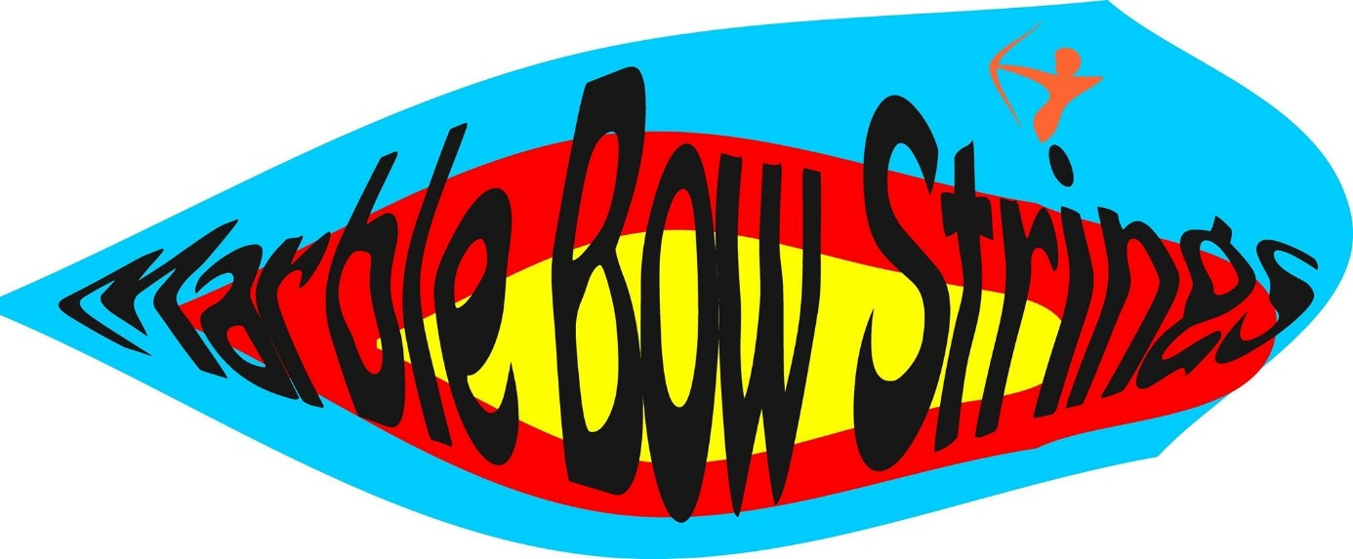

Archery Service Center
Marble Bow Strings 2019

Heb je nieuwe pees en kabels nodig voor je compoundboog of recurveboog?
Wij hebben meer dan 28 jaar ervaring met het maken van pees en kabels voor alle bogen.
Met onze unieke Marble Bow Strings zijn al meerdere persoonlijke records, nationale records en wereldrecords geschoten.

Hoe werkt het? Wat kost het? En wat krijg je er voor?
Stap 1 - Je mailt ons dat je een nieuwe set wil voor jouw compound boog.
Na aanvraag ontvang je een offerte op maat.
Marble Bow Strings heeft meer dan 200 boogtypen en merken in het systeem staan, zodat de maten precies passen bij jouw boog.

Stap 2 - Wij maken de set naar jouw wens, zoals bijvoorbeeld:
- Meer of minder pre-streching (voorrekken)
- Meer of minder pijlsnelheid
- De kleuren en het materiaal van de set en de manier van het maken
Over het algemeen is de productietijd 2 tot 4 werkdagen

Stap 3 - Je komt langs om de set er op te laten leggen of we sturen de set naar je op.
Wanneer het Team van Archery Service Center de set er op legt is dit inclusief:
- Het controleren van de cams op functioneren
- De cam lean wordt gecontroleerd
- De treklengte wordt gecontroleerd
- Het trekgewicht wordt gecontroleerd
- Gegarandeerd geen peep rotatie meer na het opleggen van de nieuwe set
- De peep wordt ingebonden
- Er wordt gekeken welk nokpunthoogte het beste bij je past
- Er wordt een D-loop geplaatst
- Na het inschieten, buiten tot 90 meter of binnen tot 35 meter, wordt alles nogmaals gecontroleerd

Stap 4 - Het afrekenen: de prijzen zijn voor een standaard set met kleur en materiaal
naar keuze € 99,00. Een set bestaat uit; 1 x Controlkabel, 1 x Busskabel en 1 x de pees.
Het er opleggen en tunen (stap 3) kost standaard € 45,00 per set.

Recurvepezen worden in elke kleur en kleursamenstelling gemaakt vanaf € 26,00.
Ook maken wij zelf de Vlaamse pees. Vraag het aan ons ASC Tech Team.

